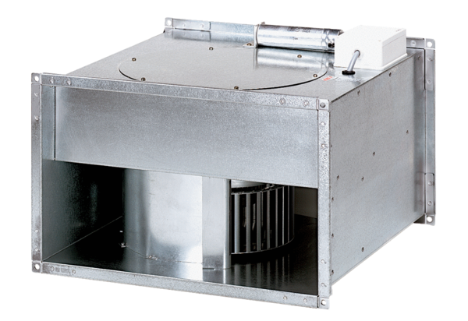Wentylator kanałowy EPK 22/4 BOpakowanie jednostkowe: 1 sztukaAsortyment: D
Numer artykułu: 0086.0651Producent: MAICO

